|  |
| --- |
| [公司名称] |
| 标题 |
| 副标题 |

|  |
| --- |
| 姚斯元  2018-10-30 |

目录

一、 123 1

1.1 1 1

1.1.1 3 1

**Dubbo服务治理框架**

# Dubbo概述

## Dubbo的背景

随着互联网的发展，网站应用的规模不断扩大，常规的垂直应用架构已无法应对，分布式服务架构以及流动计算架构势在必行，亟需一个治理系统确保架构有条不紊的演进。   
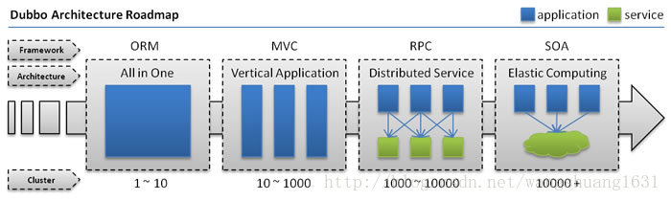

* 单一应用架构

当网站流量很小时，只需一个应用，将所有功能都部署在一起，以减少部署节点和成本。   
此时，用于简化增删改查工作量的 数据访问框架(ORM) 是关键。

* 垂直应用架构

当访问量逐渐增大，单一应用增加机器带来的加速度越来越小，将应用拆成互不相干的几个应用，以提升效率。   
此时，用于加速前端页面开发的 Web框架(MVC) 是关键。

* 分布式服务架构

当垂直应用越来越多，应用之间交互不可避免，将核心业务抽取出来，作为独立的服务，逐渐形成稳定的服务中心，使前端应用能更快速的响应多变的市场需求。   
此时，用于提高业务复用及整合的 分布式服务框架(RPC) 是关键。

* 流动计算架构

当服务越来越多，容量的评估，小服务资源的浪费等问题逐渐显现，此时需增加一个调度中心基于访问压力实时管理集群容量，提高集群利用率。   
此时，用于提高机器利用率的 资源调度和治理中心(SOA) 是关键。

## 什么是Dubbo

Dubbo是一个分布式服务框架，致力于提供高性能和透明化的RPC远程服务调用方案，SOA服务治理方案。简单的说，dubbo就是个服务框架，如果没有分布式的需求，其实是不需要用的，只有在分布式的时候，才有dubbo这样的分布式服务框架的需求，并且本质上是个服务调用，说白了就是个远程服务调用的分布式框架。告别Web Service模式中的wsdl,以服务者与消费者的方式在dubbo 上注册)。

其核心部分包含:

1.远程通讯，提供对多种基于长连接的NiO框架抽象封装，包括多种线程模型，序列化，以及“请求一响应”模式的信息交换方式。

2.集群容错: 提供基于接口方法的透明远程过程调用，包括多协议支持。以

及负载均衡，失败容错，地址路由，动态配置等集群支持。

**3.自动发现:基于注册中心目录服务，使用服务消费能动态查找服务提供方,使地址透明,使用服务提供方可以平滑增加或减少服务器**

## Dubbo能做什么

问题:

服务的URL管理非常困难(rmi://、http:*、)、F5负载均衡器的单点压力(硬件成本)

各个服务之间依赖管理非常复杂

各个服务之间如何进行监控

**1.透明化的远程方法调用，就像调用本地方法一样调用远程方法，只需简单  
配置，没有任何API侵入。  
2.软负载均衡及容错机制，可在内网替代F5等硬件负鞭均衡器，降低成本，  
减少单点。  
3.服务自动注册与发现，不再需要写死服务提供方地址，注册中心基于楼口  
名查询服务提供者的IP地址，并且能够平滑添加或删除服务提供者。  
4.Dubbo采用全Spring 配置方式，功明化接入应用，对应用没有任何API侵  
只需用Spring加载Dubbo的配置即可，Dubbo基FSpring的Schema扩  
入，展进行加载。**

## 1.4 Dubbo架构

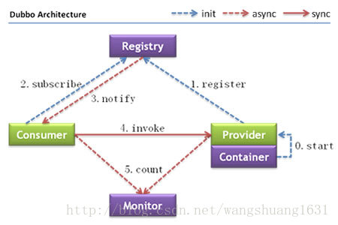

### 节点角色说明：

Provider: 暴露服务的服务提供方。   
Consumer: 调用远程服务的服务消费方。   
Registry: 服务注册与发现的注册中心。   
Monitor: 统计服务的调用次调和调用时间的监控中心。

### 调用关系说明：

服务容器负责启动，加载，运行服务提供者。   
服务提供者在启动时，向注册中心注册自己提供的服务。   
服务消费者在启动时，向注册中心订阅自己所需的服务。   
注册中心返回服务提供者地址列表给消费者，如果有变更，注册中心将基于长连接推送变更数据给消费者。   
服务消费者，从提供者地址列表中，基于软负载均衡算法，选一台提供者进行调用，如果调用失败，再选另一台调用。   
服务消费者和提供者，在内存中累计调用次数和调用时间，定时每分钟发送一次统计数据到监控中心。   
- 连通性：   
注册中心负责服务地址的注册与查找，相当于目录服务，服务提供者和消费者只在启动时与注册中心交互，注册中心不转发请求，压力较小   
监控中心负责统计各服务调用次数，调用时间等，统计先在内存汇总后每分钟一次发送到监控中心服务器，并以报表展示   
服务提供者向注册中心注册其提供的服务，并汇报调用时间到监控中心，此时间不包含网络开销   
服务消费者向注册中心获取服务提供者地址列表，并根据负载算法直接调用提供者，同时汇报调用时间到监控中心，此时间包含网络开销   
注册中心，服务提供者，服务消费者三者之间均为长连接，监控中心除外   
注册中心通过长连接感知服务提供者的存在，服务提供者宕机，注册中心将立即推送事件通知消费者   
注册中心和监控中心全部宕机，不影响已运行的提供者和消费者，消费者在本地缓存了提供者列表   
注册中心和监控中心都是可选的，服务消费者可以直连服务提供者

### 健状性：

监控中心宕掉不影响使用，只是丢失部分采样数据   
数据库宕掉后，注册中心仍能通过缓存提供服务列表查询，但不能注册新服务   
注册中心对等集群，任意一台宕掉后，将自动切换到另一台   
注册中心全部宕掉后，服务提供者和服务消费者仍能通过本地缓存通讯   
服务提供者无状态，任意一台宕掉后，不影响使用   
服务提供者全部宕掉后，服务消费者应用将无法使用，并无限次重连等待服务提供者恢复

### 伸缩性：

注册中心为对等集群，可动态增加机器部署实例，所有客户端将自动发现新的注册中心   
服务提供者无状态，可动态增加机器部署实例，注册中心将推送新的服务提供者信息给消费者

### 升级性：

当服务集群规模进一步扩大，带动IT治理结构进一步升级，需要实现动态部署，进行流动计算，现有分布式服务架构不会带来阻力：   
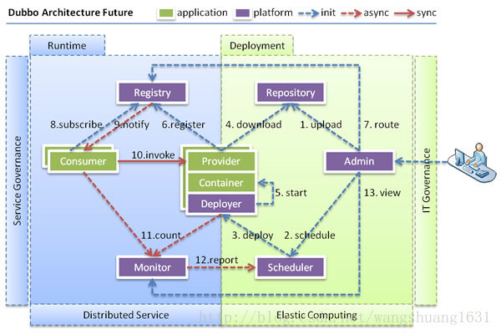

* Deployer: 自动部署服务的本地代理。
* Repository: 仓库用于存储服务应用发布包。
* Scheduler: 调度中心基于访问压力自动增减服务提供者。
* Admin: 统一管理控制台。

Register：注册中心

Producer：生产者

Consumer：消费者

Subscribe:订阅

Notify:通知

Invoke:调用

MONTOR:监控

Container 容器

Eureka： springCloud注册中心

## Dubbo服务治理

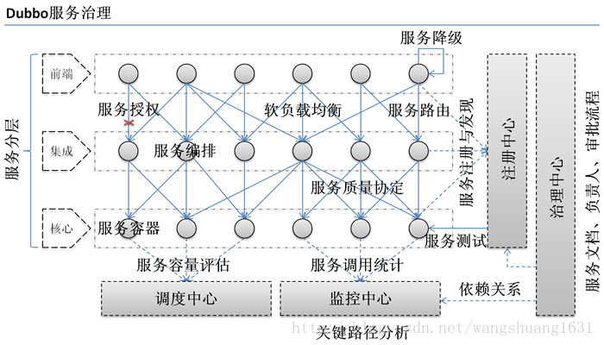   
在大规模服务化之前，应用可能只是通过RMI或Hessian等工具，简单的暴露和引用远程服务，通过配置服务的URL地址进行调用，通过F5等硬件进行负载均衡。

(1) 当服务越来越多时，服务URL配置管理变得非常困难，F5硬件负载均衡器的单点压力也越来越大。

此时需要一个服务注册中心，动态的注册和发现服务，使服务的位置透明。

并通过在消费方获取服务提供方地址列表，实现软负载均衡和Failover，降低对F5硬件负载均衡器的依赖，也能减少部分成本。

(2) 当进一步发展，服务间依赖关系变得错踪复杂，甚至分不清哪个应用要在哪个应用之前启动，架构师都不能完整的描述应用的架构关系。

这时，需要自动画出应用间的依赖关系图，以帮助架构师理清理关系。

(3) 接着，服务的调用量越来越大，服务的容量问题就暴露出来，这个服务需要多少机器支撑？什么时候该加机器？

为了解决这些问题，第一步，要将服务现在每天的调用量，响应时间，都统计出来，作为容量规划的参考指标。

其次，要可以动态调整权重，在线上，将某台机器的权重一直加大，并在加大的过程中记录响应时间的变化，直到响应时间到达阀值，记录此时的访问量，再以此访问量乘以机器数反推总容量。

# Dubbo环境搭建

## 2.1、生产者

生产者主要发布服务

引入依赖

|  |
| --- |
| **<dependencies>**  **<!-- public -->**  **<dependency>**  **<groupId>com.itmayiedu</groupId>**  **<artifactId>itmayiedu-interface</artifactId>**  **<version>0.0.1-SNAPSHOT</version>**  **</dependency>**  **<dependency>**  **<groupId>com.alibaba</groupId>**  **<artifactId>dubbo</artifactId>**  **<version>2.5.6</version>**  **</dependency>**  **<!-- 添加zk客户端依赖 -->**  **<dependency>**  **<groupId>com.github.sgroschupf</groupId>**  **<artifactId>zkclient</artifactId>**  **<version>0.1</version>**  **</dependency>**  **</dependencies>** |

### 2.2、定义一个Service

|  |
| --- |
| **public** **interface** UserService {  **public** String getList(Integer id);  } |

### 2.2、并且实现Service

|  |
| --- |
| **public class UserServiceImpl implements UserService {**  **public String getList(Integer id) {**  **System.*out*.println("客户端有人来消费了....");**  **if (id==1) {**  **return "余胜军";**  **}**  **if (id==2) {**  **return "扎克伯格";**  **}**  **if (id==3) {**  **return "马化腾";**  **}**  **return "没有找到";**  **}**  **}** |

### 2.2、发布服务

新建配置文件provider.xml

|  |
| --- |
| **<?xml version=*"1.0"* encoding=*"utf-8"*?>**  **<beans xmlns=*"http://www.springframework.org/schema/beans"***  **xmlns:xsi=*"http://www.w3.org/2001/XMLSchema-instance"* xmlns:dubbo=*"http://code.alibabatech.com/schema/dubbo"***  **xsi:schemaLocation=*"http://www.springframework.org/schema/beans http://www.springframework.org/schema/beans/spring-beans.xsd http://code.alibabatech.com/schema/dubbo http://code.alibabatech.com/schema/dubbo/dubbo.xsd "*>**  **<!-- 提供方应用信息，用于计算依赖关系 -->**  **<dubbo:application name=*"provider"* />**  **<!-- 使用zookeeper注册中心暴露服务地址 -->**  **<dubbo:registry address=*"zookeeper://127.0.0.1:2181"* />**  **<!-- 用dubbo协议在29014端口暴露服务 -->**  **<dubbo:protocol name=*"dubbo"* port=*"29014"* />**  **<!-- 声明需要暴露的服务接口 -->**  **<dubbo:service interface=*"com.itmayiedu.service.UserService"***  **ref=*"orderService"* />**  **<!-- 具体的实现bean -->**  **<bean id=*"orderService"* class=*"com.itmayiedu.service.impl.UserServiceImpl"* />**  **</beans>** |

启动代码

|  |
| --- |
| **public class TestMember {**  **public static void main(String[] args) throws IOException {**  **// 发布服务**  **ClassPathXmlApplicationContext app = new ClassPathXmlApplicationContext("provider.xml");**  **app.start();// 加载**  **System.*out*.println("服务发布成功...");**  **System.*in*.read(); // 让程序阻塞**  **}**  **}** |

## 2.2、消费者

|  |
| --- |
| <?xml version="1.0" encoding="UTF-8"?>  <beans xmlns="http://www.springframework.org/schema/beans"  xmlns:xsi="http://www.w3.org/2001/XMLSchema-instance" xmlns:dubbo="http://code.alibabatech.com/schema/dubbo"  xsi:schemaLocation="http://www.springframework.org/schema/beans http://www.springframework.org/schema/beans/spring-beans.xsd http://code.alibabatech.com/schema/dubbo http://code.alibabatech.com/schema/dubbo/dubbo.xsd">  <!-- 消费方应用名，用于计算依赖关系，不是匹配条件，不要与提供方一样 -->  <dubbo:application name="consumer" />  <!-- 使用multicast广播注册中心暴露发现服务地址 -->  <dubbo:registry protocol="zookeeper" address="zookeeper://127.0.0.1:2181" />  <!-- 生成远程服务代理，可以和本地bean一样使用demoService -->  <dubbo:reference id="userService" interface="com.itmayiedu.service.UserService" />  </beans> |

|  |
| --- |
| **ClassPathXmlApplicationContext app = new ClassPathXmlApplicationContext("consumer.xml");**  **UserService userService = (UserService) app.getBean("userService");**  **String name = userService.getList(1);**  **System.*out*.println("name:" + name);** |

## 2.3、Dubbo支持哪些协议？

### 1.Dubbo协议

　  Dubbo缺省协议采用单一长连接和NIO异步通讯，适合于小数据量大并发的服务调用，以及服务消费者机器数远大于服务提供者机器数的情况。Dubbo缺省协议不适合传送大数据量的服务，比如传文件，传视频等，除非请求量很低。

### 2.Hessian协议

　　　Hessian协议用于集成Hessian的服务，Hessian底层采用Http通讯，采用Servlet暴露服务，Dubbo缺省内嵌Jetty作为服务器实现。Hessian是Caucho开源的一个RPC框架：http://hessian.caucho.com，其通讯效率高于WebService和Java自带的序列化。

　　   基于Hessian的远程调用协议:

连接个数：多连接

连接方式：短连接

传输协议：HTTP

传输方式：同步传输

序列化：Hessian二进制序列化

适用范围：传入传出参数数据包较大，提供者比消费者个数多，提供者压力较大，可传文件。

适用场景：页面传输，文件传输，或与原生hessian服务互操作

### 3.HTTP协议

　此协议采用spring 的HttpInvoker的功能实现，

连接个数：多个

连接方式：长连接

连接协议：http

传输方式：同步传输

序列化：表单序列化

适用范围：传入传出参数数据包大小混合，提供者比消费者个数多，可用浏览器查看，可用表单或URL传入参数，暂不支持传文件。

适用场景：需同时给应用程序和浏览器JS使用的服务。

### 4.RMI协议

采用JDK标准的java.rmi.*实现，采用阻塞式短连接和JDK标准序列化方式

Java标准的远程调用协议：

连接个数：多连接

连接方式：短连接

传输协议：TCP

传输方式：同步传输

序列化：Java标准二进制序列化

适用范围：传入传出参数数据包大小混合，消费者与提供者个数差不多，可传文件。

适用场景：常规远程服务方法调用，与原生RMI服务互操作

# [Dubbo-admin管理平台搭建](http://blog.csdn.net/u013142781/article/details/50396621)

步骤:

1. 将dubbo-admin.zip 解压到webapps目录下
2. 修改dubbo.properties zk注册中心连接地址连接信息
3. 启动tomcat即可

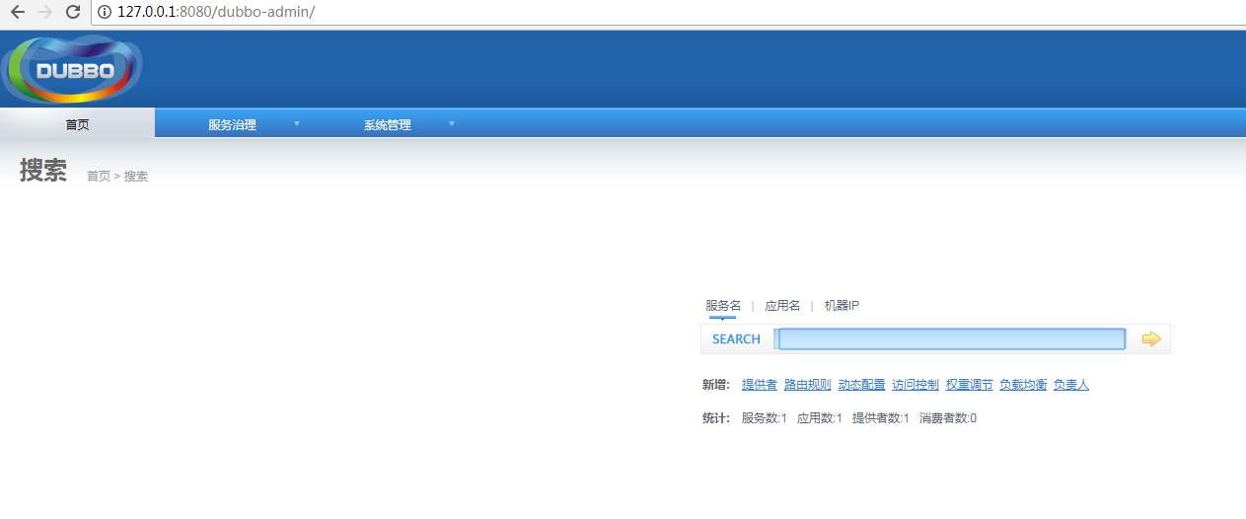

# [Dubbo](http://blog.csdn.net/u013142781/article/details/50396621)集群、负载均衡、容错

步骤

修改配置文件:

provider.xml 端口号 <dubbo:protocol name="dubbo" port="29015" />

启动两个服务。

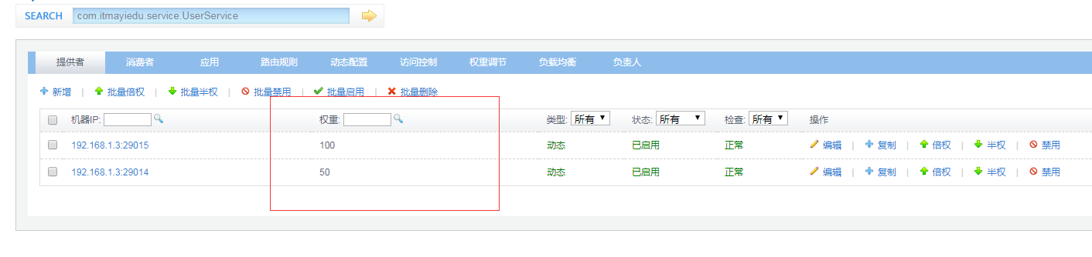

# [Dubbo](http://blog.csdn.net/u013142781/article/details/50396621)x

## 什么是Dubbox?

## Dubbox环境搭建

### 生产者环境搭建

#### 定义一个接口

|  |
| --- |
| **@Path("/user")**  **public interface UserService {**  **@GET**  **@Path("/getUser/{id : \\d+}")**  **@Consumes({ MediaType.*APPLICATION_JSON* })**  **public String getUser(@PathParam("id") Integer id);**  **}** |

#### 配置文件

|  |
| --- |
| **<?xml version=*"1.0"* encoding=*"utf-8"*?>**  **<beans xmlns=*"http://www.springframework.org/schema/beans"***  **xmlns:xsi=*"http://www.w3.org/2001/XMLSchema-instance"* xmlns:dubbo=*"http://code.alibabatech.com/schema/dubbo"***  **xsi:schemaLocation=*"http://www.springframework.org/schema/beans http://www.springframework.org/schema/beans/spring-beans.xsd http://code.alibabatech.com/schema/dubbo http://code.alibabatech.com/schema/dubbo/dubbo.xsd "*>**  **<!-- 提供方应用信息，用于计算依赖关系 -->**  **<dubbo:application name=*"dubbox-provider"* />**  **<!-- 使用zookeeper注册中心暴露服务地址 -->**  **<dubbo:registry address=*"zookeeper://127.0.0.1:2181"* />**  **<!-- 用rest协议在8080端口暴露服务 -->**  **<dubbo:protocol name=*"rest"* port=*"8081"* />**  **<!-- 声明需要暴露的服务接口 -->**  **<dubbo:service interface=*"com.itmayiedu.service.UserService"* ref=*"userService"* />**  **<!-- 和本地bean一样实现服务 -->**  **<bean id=*"userService"* class=*"com.itmayiedu.service.impl.UserServiceImpl"* />**  **</beans>** |

#### 测试访问地址

http://127.0.0.1:8081/user/getUser/2

### 消费者环境搭建

#### Java代码

|  |
| --- |
| **@Path("/user")**  **public interface UserService {**  **@GET**  **@Path("/getUser/{id : \\d+}")**  **@Consumes({ MediaType.*APPLICATION_JSON* })**  **public String getUser(@PathParam("id") Integer id);**  **}** |

#### dubbo-consumer.xml

|  |
| --- |
| **<?xml version=*"1.0"* encoding=*"UTF-8"*?>**  **<beans xmlns=*"http://www.springframework.org/schema/beans"***  **xmlns:xsi=*"http://www.w3.org/2001/XMLSchema-instance"* xmlns:dubbo=*"http://code.alibabatech.com/schema/dubbo"***  **xmlns:util=*"http://www.springframework.org/schema/util"***  **xsi:schemaLocation=*"http://www.springframework.org/schema/beans http://www.springframework.org/schema/beans/spring-beans-2.5.xsd***  ***http://code.alibabatech.com/schema/dubbo http://code.alibabatech.com/schema/dubbo/dubbo.xsd***  ***http://www.springframework.org/schema/util http://www.springframework.org/schema/util/spring-util-3.0.xsd"*>**  **<!-- 提供方应用信息，用于计算依赖关系 -->**  **<dubbo:application name=*"consumer"* />**  **<dubbo:registry address=*"zookeeper://127.0.0.1:2181"* />**  **<!-- 生成远程服务代理，可以像使用本地bean -->**  **<dubbo:reference interface=*"com.itmayiedu.service.UserService"***  **id=*"userService"* check=*"false"* />**  **</beans>** |

#### Doubbox依赖

|  |
| --- |
| **<dependencies>**  **<dependency>**  **<groupId>com.alibaba</groupId>**  **<artifactId>dubbo</artifactId>**  **<version>2.8.4</version>**  **</dependency>**  **<!-- 添加zk客户端依赖 -->**  **<dependency>**  **<groupId>com.github.sgroschupf</groupId>**  **<artifactId>zkclient</artifactId>**  **<version>0.1</version>**  **</dependency>**  **<dependency>**  **<groupId>com.itmayiedu</groupId>**  **<artifactId>itmayiedu-dubbo-service</artifactId>**  **<version>0.0.1-SNAPSHOT</version>**  **</dependency>**  **<dependency>**  **<groupId>org.jboss.resteasy</groupId>**  **<artifactId>resteasy-jaxrs</artifactId>**  **<version>3.0.7.Final</version>**  **</dependency>**  **<dependency>**  **<groupId>org.jboss.resteasy</groupId>**  **<artifactId>resteasy-client</artifactId>**  **<version>3.0.7.Final</version>**  **</dependency>**  **<dependency>**  **<groupId>javax.validation</groupId>**  **<artifactId>validation-api</artifactId>**  **<version>1.0.0.GA</version>**  **</dependency>**  **<!-- 如果要使用json序列化 -->**  **<dependency>**  **<groupId>org.jboss.resteasy</groupId>**  **<artifactId>resteasy-jackson-provider</artifactId>**  **<version>3.0.7.Final</version>**  **</dependency>**  **<!-- 如果要使用xml序列化 -->**  **<dependency>**  **<groupId>org.jboss.resteasy</groupId>**  **<artifactId>resteasy-jaxb-provider</artifactId>**  **<version>3.0.7.Final</version>**  **</dependency>**  **<!-- 如果要使用netty server -->**  **<dependency>**  **<groupId>org.jboss.resteasy</groupId>**  **<artifactId>resteasy-netty</artifactId>**  **<version>3.0.7.Final</version>**  **</dependency>**  **<!-- 如果要使用Sun HTTP server -->**  **<dependency>**  **<groupId>org.jboss.resteasy</groupId>**  **<artifactId>resteasy-jdk-http</artifactId>**  **<version>3.0.7.Final</version>**  **</dependency>**  **<!-- 如果要使用tomcat server -->**  **<dependency>**  **<groupId>org.apache.tomcat.embed</groupId>**  **<artifactId>tomcat-embed-core</artifactId>**  **<version>8.0.11</version>**  **</dependency>**  **<dependency>**  **<groupId>org.apache.tomcat.embed</groupId>**  **<artifactId>tomcat-embed-logging-juli</artifactId>**  **<version>8.0.11</version>**  **</dependency>**  **<dependency>**  **<groupId>com.esotericsoftware.kryo</groupId>**  **<artifactId>kryo</artifactId>**  **<version>2.24.0</version>**  **</dependency>**  **<dependency>**  **<groupId>de.javakaffee</groupId>**  **<artifactId>kryo-serializers</artifactId>**  **<version>0.26</version>**  **</dependency>**  **<dependency>**  **<groupId>de.ruedigermoeller</groupId>**  **<artifactId>fst</artifactId>**  **<version>1.55</version>**  **</dependency>**  **<dependency>**  **<groupId>com.fasterxml.jackson.core</groupId>**  **<artifactId>jackson-core</artifactId>**  **<version>2.3.3</version>**  **</dependency>**  **<dependency>**  **<groupId>org.mortbay.jetty</groupId>**  **<artifactId>jetty</artifactId>**  **<version>7.0.0.pre5</version>**  **</dependency>**  **</dependencies>** |

# 常见Dubbo面试题

## 什么是Dubbo？

**Duubbo是一个RPC远程调用框架， 分布式服务治理框架**

**什么是Dubbo服务治理？**

**服务与服务之间会有很多个Url、依赖关系、负载均衡、容错、自动注册服务。**

## Dubbo有哪些协议？

**默认用的dubbo协议、Http、RMI、**Hessian

## Dubbo整个架构流程

**分为四大模块**

**生产者、消费者、注册中心、监控中心**

**生产者：提供服务**

**消费者: 调用服务**

**注册中心:注册信息(redis、zk)**

**监控中心:调用次数、关系依赖等。**

**首先生产者将服务注册到注册中心（zk），使用zk持久节点进行存储，消费订阅zk节点，一旦有节点变更，zk通过事件通知传递给消费者，消费可以调用生产者服务。**

**服务与服务之间进行调用，都会在监控中心中，存储一个记录。**

## Dubbox与Dubbo区别？

**Dubox使用http协议+rest风格传入json或者xml格式进行远程调用。**

**Dubbo使用Dubbo协议。**

### RPC远程调用框架

**SpringCloud、dubbo、Dubbox、thint、Hessian…**

**Rpc其实就是远程调用，服务与服务之间相互进行通讯。**

**目前主流 用http+json**

## SpringCloud与Dubbo区别？

### 相同点:

dubbo与springcloud都可以实现RPC远程调用。

dubbo与springcloud都可以使用分布式、微服务场景下。

### 区别:

dubbo有比较强的背景,在国内有一定影响力。

dubbo使用zk或redis作为作为注册中心

springcloud使用eureka作为注册中心

dubbo支持多种协议，默认使用dubbo协议。

Springcloud只能支持http协议。

Springcloud是一套完整的微服务解决方案。

Dubbo目前已经停止更新,SpringCloud更新速度快。

# 常见错误

在启动dubbo-admin时我们会先启动zookeeper,如果项目跑到zkclient.ZkEventThread - Starting ZkClient event thread.就不走了，那么就是zookeeper没有跑起来，如果你在zookeeper的目录下运行了./zookeeper-3.3.6/bin/zkServer.sh start 还是这样的话，那么请执行/zookeeper-3.3.6/bin/zkServer.sh status命令看看zookeeper是否跑起来了，如果没跑起来很可能是因为你zookeeper下的conf目录没有zoo.cfg

解决办法：吧conf目录下的zoo_sample.cfg复制一份为zoo.cfg.